

BOLETIN ESTADISTICO ABRIL-JUNIO 2024

# C:\Users\Rosio Diaz\AppData\Local\Microsoft\Windows\INetCache\Content.Word\Hoja Timbrada ODD2_Mesa de trabajo 1.jpgResumen Técnico

**Boletín Trimestral Abril-Junio 2024**

En el siguiente documento presentamos las estadísticas comprendidas para el trimestre Abril–junio 2024, las cuales son recopiladas desde las instituciones fuentes que forman parte de la Red de Información de este Observatorio Dominicano de Drogas.

En este mismo orden y según los datos analizados por cada institución, podemos observar que para la Dirección Nacional de Control de Drogas (**DNCD**), su incautación total de drogas fue de **5,692.25 Kg**, con una tendencia a la cocaína como la droga posicionada en primer lugar en incautación con **4,424.00 Kg** en este trimestre Abril–junio 2024, además de otras drogas como la marihuana, el crack, el opio y el éxtasis, siendo junio el mes con mayor incautación.

Las mayores incautaciones de cocaína provienen de provincias costeras, en las cuales se decomisaron grandes cantidades de sustancias ilícitas a través de los diferentes puertos y costas del país principalmente en las provincias **Pedernales, Peravia, Santo Domingo, San Pedro de Macorís y La Altagracia.**

En cuanto, a las incautaciones de marihuana, estas provienen de las provincias de **Elías Piña, Santiago, Azua, Peravia, Santo Domingo y La Altagracia.**

El crack es incautado en mayor cantidad en las siguientes provincias **Peravia, Santo Domingo, San Pedro de Macorís y Hato Mayor.**

Además de la incautación de **710** vehículos de motor utilizados en el tráfico de drogas encabezando la lista las motocicletas; a la vez se han incautado también **91** armas de fuego de diferentes clasificaciones relacionadas al tráfico de drogas y grandes sumas de dinero de diferentes monedas provenientes del narcotráfico, siendo el peso dominicano el de mayor incautación con un total de **RD$11,504,035.69** pesos. Además, la Dirección Nacional de Control de Drogas (**DNCD),** reportó un total de **12,079** personas detenidas de diferentes nacionalidades.

En cuanto a las incineraciones llevadas a cabo por el Instituto Nacional de Ciencias Forenses **(INACIF**), este presenta un total de sustancias ilícitas incineradas de **4,389.514 Kg,** siendo la cocaína la sustancia de mayor incineración **(2,598.309 kg)** representando el **59.19%,** seguida de la marihuana **(1,703.685 Kg)** representando el **38.81%.**

Continuando con los datos ofrecidos por la Procuraduría General de la República (**PGR**), en este segundo trimestre fueron sometidos un total de **2,232** ciudadanos por violación a la ley **50-88** Sobre Drogas y Sustancias Controladas de la República Dominicana.

Un total de **114** dominicanos fueron deportados a este país de acuerdo con los datos proporcionados por la Dirección General de Migración (**DGM**), por violación a la ley **50-88**: Procedentes de Estados Unidos de América por tráfico y posesión de sustancias ilícitas.

En cuanto a **La Dirección de Estrategias de Prevención de Drogas y Promoción de la Salud**, en este segundo trimestre Abril-junio 2024, se trabajó con más de **100** organizaciones, realizaron un total de **323** actividades preventivas que impactaron unos **14,303** ciudadanos (as) de todas las edades, localizadas en todo el territorio nacional. **La Dirección de Estrategias Atención, Rehabilitación y Reinserción Social del Consejo Nacional de Drogas** reportó un total de **492** tratamientos ofrecidos a personas que presentan conductas adictivas, de este total el **89%** son de sexo masculinos y **11%** femeninos, el rango de edad más elevada oscila entre los **36 a 49** y **24 a 35** años.

**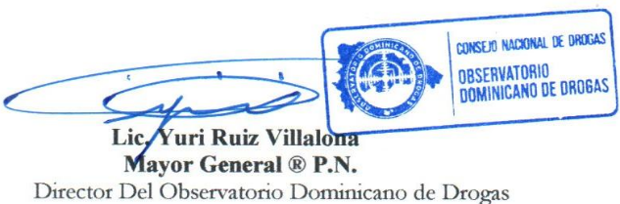**



# Reportes de Incautaciones de la Dirección Nacional de control de

**Drogas.**

En el segundo trimestre del presente año 2024 la **Dirección Nacional de Control de Drogas** (**DNCD**), reportó en su estadística general un total de **5,692.25 Kg** de sustancias ilícitas incautadas. **(ver cuadro Nº1)**

**Cuadro Nº1** – Incautaciones de drogas por parte de la **DNCD Trimestre** (abril-junio 2024)

|  |  |  |  |  |  |  |  |
| --- | --- | --- | --- | --- | --- | --- | --- |
| **INCAUTACIONES GENERALES ABRIL-JUNIO 2024** | | | | | | | |
| **Meses** | **Marihuana (GR)** | **Cocaína (GR)** | **Crack (GR)** | **Hachís (GR)** | **Éxtasis (GR)** | **Opio (GR)** | **Total, Kg** |
| **ABRIL** | 319,433.09 | 1,238,580.78 | 14,142.38 | 55.99 | 6.33 | 0.00 | 1,572.22 |
| **MAYO** | 450,747.74 | 981,691.75 | 5,275.74 | 400 | 0 | 17.99 | 1,438.13 |
| **JUNIO** | 1,477,180.50 | 1,203,732.14 | 981.32 | 0.00 | 0.89 | 0.00 | 2,681.89 |
| **Total, Kg** | **2,247.36** | **3,424.00** | **20.40** | **0.46** | **0.01** | **0.02** | **5,692.25** |

**Fuente**: Dirección Nacional de Control de Drogas (**DNCD**)

**Gráfico Nº**1 – Incautaciones de drogas según mes por mes parte de la **DNCD Trimestre** (abril-junio 2024)

Durante este trimestre el mes de junio presentó el mayor porcentaje de drogas incautadas con un **47.11%**. La cocaína continúa manteniendo el primer lugar d e las drogas más incautadas en este trimestre **Abril-junio 2024** con un total de **3,424.00 kg,** seguida de la marihuana **2,247.36 kg**. **(ver gráfico Nº1)**

Cabe resaltar que la cocaína y la marihuana mantuvieron el primer y segundo lugar de drogas incautadas en el trimestre pasado.

**Cuadro Nº2** – Incautaciones de drogas por parte de la **DNCD Trimestre** (abril-junio 2024)

# Provincias con Mayores Incautaciones de Cocaína.

|  |  |  |
| --- | --- | --- |
| **COCAINA** | | |
| **Provincia** | **Cantidad Gr.** | **%** |
| Azua | 616.17 | 0.02% |
| Bahoruco | 258.85 | 0.01% |
| Barahona | 13,814.86 | 0.40% |
| Dajabón | 788.42 | 0.02% |
| Distrito Nacional | 71,673.08 | 2.09% |
| Duarte | 585.70 | 0.02% |
| El Seibo | 760.99 | 0.02% |
| Elías Piña | 39.40 | 0.00% |
| Espaillat | 9.41 | 0.00% |
| Hato Mayor | 1,454.35 | 0.04% |
| Hermanas Mirabal | 190.19 | 0.01% |
| Independencia | 26.00 | 0.00% |
| La Altagracia | 374,290.35 | 10.93% |
| La Romana | 877.18 | 0.03% |
| La Vega | 717.31 | 0.02% |
| María Trinidad Sánchez | 2,038.80 | 0.06% |
| Monseñor Nouel | 7.33 | 0.00% |
| Monte Plata | 2,391.43 | 0.07% |
| Monte Cristi | 384.52 | 0.01% |
| Pedernales | 625,283.10 | 18.26% |
| Peravia | 822,790.61 | 24.03% |
| Puerto Plata | 34.41 | 0.00% |
| Samaná | 0.00 | 0.00% |
| San Cristóbal | 24,007.07 | 0.70% |
| San José de Ocoa | 338.62 | 0.01% |
| San Juan de la Maguana | 406.30 | 0.01% |
| San Pedro de Macorís | 698,147.89 | 20.39% |
| Sánchez Ramírez | 296.23 | 0.01% |
| Santiago | 6,358.21 | 0.19% |
| Santiago Rodríguez | 39.59 | 0.00% |
| Santo Domingo | 775,138.21 | 22.64% |
| Valverde | 240.11 | 0.01% |
| **TOTAL (GR)** | **3,424,004.67** | **100%** |

**Fuente:** Dirección Nacional de Control de Drogas. **(DNCD)**

# Mapa I – Mayores incautaciones de Cocaína.

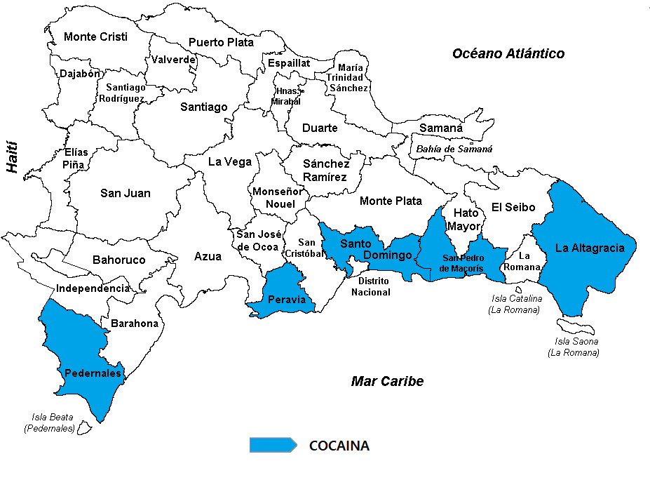

Según las estadísticas recopiladas en el trimestre **Abril-junio 2024,** las incautaciones a nivel provincial de cocaína muestran altos niveles en provincias como: **Pedernales, Peravia, Santo Domingo, San Pedro de Macorís y La Altagracia.**

**Cuadro Nº3** – Incautaciones de drogas por parte de la **DNCD Trimestre** (abril-junio 2024)

# Provincias con Mayores Incautaciones de Marihuana.

|  |  |  |
| --- | --- | --- |
| **MARIHUANA** | | |
| **Provincia** | **Cantidad Gr.** | **%** |
| **Azua** | 96,005.18 | 4.27% |
| **Bahoruco** | 94.24 | 0.00% |
| **Barahona** | 52.60 | 0.00% |
| **Dajabón** | 412.84 | 0.02% |
| **Distrito Nacional** | 24,764.46 | 1.10% |
| **Duarte** | 959.62 | 0.04% |
| **El Seibo** | 293.86 | 0.01% |
| **Elías Piña** | 190,508.13 | 8.48% |
| **Espaillat** | 532.63 | 0.02% |
| **Hato Mayor** | 512.33 | 0.02% |
| **Hermanas Mirabal** | 342.45 | 0.02% |
| **Independencia** | 39.10 | 0.00% |
| **La Altagracia** | 143,698.57 | 6.39% |
| **La Romana** | 1,332.33 | 0.06% |
| **La Vega** | 1,212.90 | 0.05% |
| **María Trinidad Sánchez** | 2,905.81 | 0.13% |
| **Monseñor Nouel** | 9.45 | 0.00% |
| **Monte Plata** | 2,172.86 | 0.10% |
| **Monte Cristi** | 746.07 | 0.03% |
| **Pedernales** | 51,277.94 | 2.28% |
| **Peravia** | 93,361.03 | 4.15% |
| **Puerto Plata** | 21,882.77 | 0.97% |
| **Samaná** | 0.00 | 0.00% |
| **San Cristóbal** | 6,189.44 | 0.28% |
| **San José de Ocoa** | 128.51 | 0.01% |
| **San Juan de la Maguana** | 12.21 | 0.00% |
| **San Pedro de Macorís** | 1,643.67 | 0.07% |
| **Sánchez Ramírez** | 641.36 | 0.03% |
| **Santiago** | 318,988.83 | 14.19% |
| **Santiago Rodríguez** | 66.20 | 0.00% |
| **Santo Domingo** | 1,286,494.16 | 57.24% |
| **Valverde** | 79.77 | 0.00% |
| **Total(GR)** | **2,247,361.32** | **100%** |

**Fuente:** Dirección Nacional de Control de Drogas. **(DNCD)**

# Mapa II – Mayores incautaciones de Marihuana.

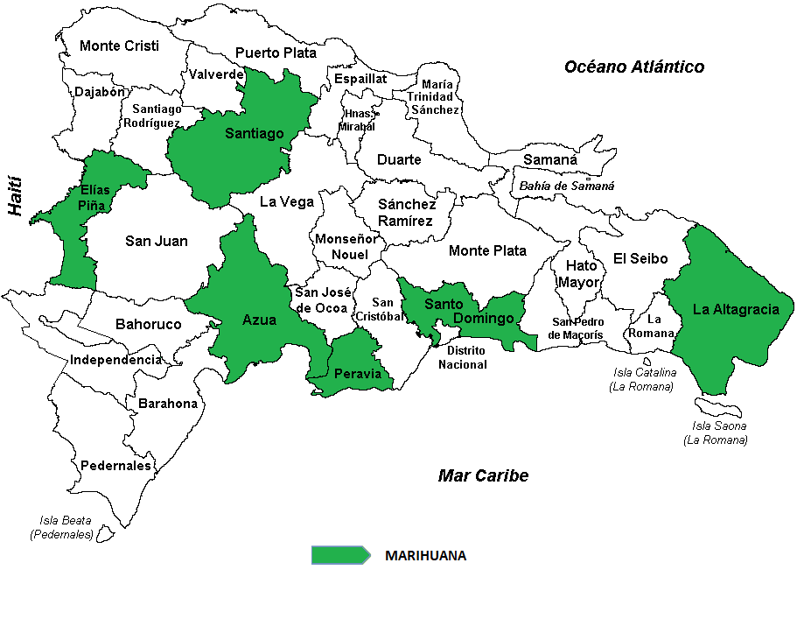

Las mayores incautaciones de marihuana provienen de las provincias: **Elías Piña, Santiago, Azua, Peravia, Santo Domingo y La Altagracia.**

**Cuadro Nº4** – Incautaciones de drogas por parte de la **DNCD Trimestre** (abril-junio 2024)

# Provincias con Mayores Incautaciones de Crack

|  |  |  |
| --- | --- | --- |
| **CRACK** | | |
|  | **Cantidad Gr.** |  |
| **Provincia** | **%** |
| **Azua** | 93.18 | 0.46% |
| **Bahoruco** | 0.98 | 0.00% |
| **Barahona** | 33.68 | 0.17% |
| **Dajabón** | 67.29 | 0.33% |
| **Distrito Nacional** | 485.63 | 2.38% |
| **Duarte** | 418.52 | 2.05% |
| **El Seibo** | 0.28 | 0.00% |
| **Elías Piña** | 0.00 | 0.00% |
| **Espaillat** | 0.61 | 0.00% |
| **Hato Mayor** | 1,626.12 | 7.97% |
| **Hermanas Mirabal** | 0.00 | 0.00% |
| **Independencia** | 0.26 | 0.00% |
| **La Altagracia** | 60.03 | 0.29% |
| **La Romana** | 49.20 | 0.24% |
| **La Vega** | 178.00 | 0.87% |
| **María Trinidad Sánchez** | 720.98 | 3.53% |
| **Monseñor Nouel** | 0.00 | 0.00% |
| **Monte Plata** | 118.82 | 0.58% |
| **Monte Cristi** | 217.70 | 1.07% |
| **Pedernales** | 0.00 | 0.00% |
| **Peravia** | 696.38 | 3.41% |
| **Puerto Plata** | 12.21 | 0.06% |
| **Samaná** | 0.00 | 0.00% |
| **San Cristóbal** | 25.88 | 0.13% |
| **San José de Ocoa** | 1.90 | 0.01% |
| **San Juan de la Maguana** | 4.46 | 0.02% |
| **San Pedro de Macorís** | 2,116.16 | 10.37% |
| **Sánchez Ramírez** | 111.52 | 0.55% |
| **Santiago** | 264.76 | 1.30% |
| **Santiago Rodríguez** | 0.00 | 0.00% |
| **Santo Domingo** | 13,094.90 | 64.19% |
| **Valverde** | 0.00 | 0.00% |
| **TOTAL (GR)** | **20,399.43** | **100.00%** |

**Fuente:** Dirección Nacional de Control de Drogas. **(DNCD)**

# Mapa III - Provincias con Mayores Incautaciones de Crack.

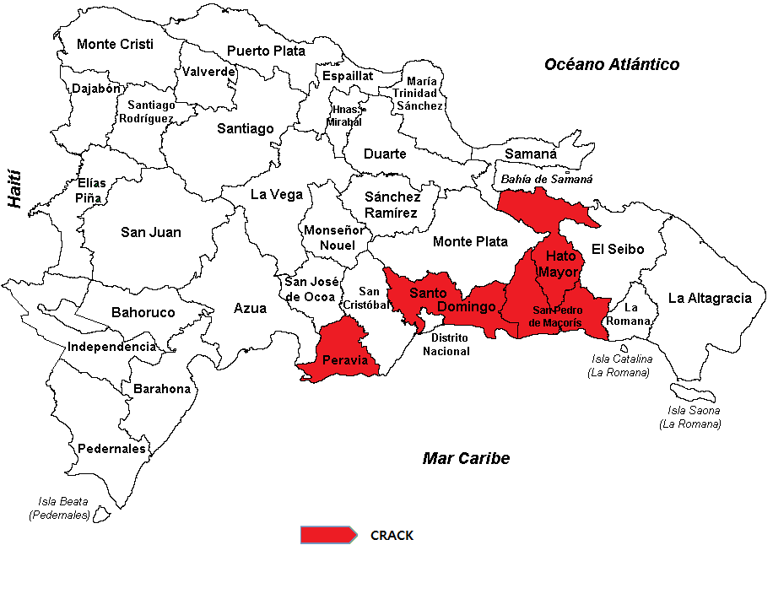

El **crack** sustancia derivada de la cocaína presenta incautaciones en la provincia: **Peravia, Santo Domingo, San Pedro de Macorís y Hato Mayor.**

# Imagen que contiene Interfaz de usuario gráfica Descripción generada automáticamenteDETENIDOS POR LA DIRECCION NACIONAL DE CONTROL DE DROGAS

De acuerdo con los datos proporcionados por la **Dirección Nacional de Control de Drogas (DNCD),** un total de **12,079** personas de diferentes nacionalidades fueron detenidos por violación a la ley **50-88** Sobre Drogas y Sustancias Controladas de la República Dominicana. **(ver cuadro Nº5)**

La mayor cantidad de detenidos son de nacionalidad (Dominicana, haitiana y Estadounidenses), de los cuales el **99%** eran hombres **(ver gráfico Nº2),** dentro de los detenidos el rango de edad con mayor porcentaje corresponde a **18-25** representando el **20.6%** de los detenidos**. (ver gráfico Nº3)**

**Cuadro Nº5** – Detenidos por drogas por parte de la **DNCD Trimestre** (abril-junio 2024)

|  |  |  |  |
| --- | --- | --- | --- |
| **DETENIDOS DNCD** | | | |
| **Nacionalidad** | **Abril** | **Mayo** | **Junio** |
| **Dominicana** | 3,603 | 3,388 | 3,534 |
| **Haitianos** | 588 | 452 | 460 |
| **Estadounidenses** | 7 | 7 | 6 |
| **Venezolanos** | 3 | 0 | 2 |
| **Puertorriqueño** | 5 | 1 | 1 |
| **Británica** | 1 | 0 | 0 |
| **Española** | 1 | 2 | 2 |
| **Corea del Sur** | 1 | 0 | 0 |
| **Jamaiquina** | 0 | 1 | 0 |
| **Colombiano** | 0 | 0 | 2 |
| **China** | 1 | 1 | 0 |
| **Canadá** | 0 | 4 | 0 |
| **Rusia** | 1 | 0 | 0 |
| **Curasao** | 0 | 1 | 0 |
| **Portugués** | 0 | 1 | 0 |
| **Italiana** | 0 | 0 | 1 |
| **Mexicana** | 2 | 0 | 0 |
| **Total** | **4,213** | **3,858** | **4,008** |

**Fuente:** Dirección Nacional de Control de Drogas. **(DNCD)**

**Gráfico Nº2** – Detenidos por drogas según sexo por parte de la **DNCD Trimestre** (abril-junio 2024)

**Cuadro Nº6** – Detenidos por drogas por parte de la **DNCD Trimestre** (abril-junio 2024)

|  |  |
| --- | --- |
| **RANGO DE EDAD DE LOS DETENIDOS** | |
| **Rango** | **Cantidad** |
| Edad 1-17 | 86 |
| Edad 18-25 | 2,485 |
| Edad 26-30 | 2,004 |
| Edad 31-35 | 1,774 |
| Edad 36-40 | 1,592 |
| Edad 41-45 | 1,389 |
| Edad 46-50 | 838 |
| Edad 51+ | 1,911 |
| **Total** | **12,079** |

**Fuente:** Dirección Nacional de Control de Drogas. **(DNCD)**

**Gráfico Nº3** – Detenidos por drogas según genero por parte de la **DNCD Trimestre** (abril-junio 2024)

**Cuadro Nº7** – Incautaciones de armas por parte de la **DNCD Trimestre** (abril-junio 2024)

|  |  |
| --- | --- |
| **ARMA DE FUEGO** | **Total** |
| ARMA DE FABRICACION CASERA | 23 |
| PISTOLA | 52 |
| ESCOPETA | 2 |
| FUSIL | 1 |
| AMETRALLADORA | 0 |
| CHALECOS ANTIBALAS | 4 |
| REVOLVER | 9 |
| **TOTAL** | **91** |

**Fuente:** Dirección Nacional de Control de Drogas. **(DNCD**

En el mismo orden, fueron incautadas un total de **91** armas de fuego de diferentes clasificaciones

**Cuadro Nº8** – Incautaciones de medio de transporte por parte de la **DNCD Trimestre** (abril-junio 2024)

|  |  |  |  |  |
| --- | --- | --- | --- | --- |
| **MEDIOS DE TRANSPORTE INCAUTADOS** | | | | |
| **Medios de Transporte** | **Abril** | **Mayo** | **Junio** | **Total** |
| Autobús | 0 | 0 | 0 | **0** |
| Camiones | 1 | 0 | 1 | **2** |
| Camionetas | 1 | 3 | 5 | **9** |
| Carros | 19 | 5 | 21 | **45** |
| Jeeps | 0 | 2 | 0 | **2** |
| Passolas | 10 | 5 | 11 | **26** |
| Vehículo Ligero | 0 | 1 | 3 | **4** |
| Jeepetas | 6 | 4 | 7 | **17** |
| Motocicletas | 218 | 186 | 200 | **604** |
| Furgoneta | 0 | 0 | 1 | **1** |
| **Total** | **255** | **206** | **249** | **710** |

**Fuente**: Dirección Nacional de Control de Drogas. (**DNCD**)

De acuerdo con las estadísticas proporcionadas por la **Dirección Nacional de Control de Drogas (DNCD)**, fueron incautados un total de **710** medios de transportes utilizados para el tráfico ilícito de drogas, tanto vía terrestre como marítima. Las motocicletas representan el **85%** de vehículos incautados por la **DNCD**.

**Cuadro Nº9** – Incautaciones de dinero por parte de la **DNCD Trimestre** (abril-junio 2024)

|  |  |  |  |  |
| --- | --- | --- | --- | --- |
| **DINERO INCAUTADO** | | | | |
| **Monedas** | **Abril** | **Mayo** | **Junio** | **Total** |
| Pesos Dominicanos | $5,177,589.11 | $3,068,075.25 | $3,069,073.00 | **$11,314,737.36** |
| Dólares Estadounidenses | $1,653.00 | $885.00 | $8,711.33 | **$11,249.33** |
| Bolívares Venezolanos | $0.00 | $507.00 | $0.00 | **$507.00** |
| Euros | $0.00 | $250.00 | $1,005.00 | **$1,255.00** |
| Pesos Colombianos | $0.00 | $2,200.00 | $57,700.00 | **$59,900.00** |
| Gourdes Haitianos | $96,225.00 | $575.00 | $19,485.00 | **$116,285.00** |
| Moneda Holandesa | $0.00 | $0.00 | $0.00 | **$0.00** |
| Francos Suizo | $0.00 | $0.00 | $10.00 | **$10.00** |
| Dólar Canadiense | $0.00 | $20.00 | $72.00 | **$92.00** |
| Peso Mexicano | $0.00 | $0.00 | $0.00 | **$0.00** |

**Fuente**: Dirección Nacional de Control de Drogas. (**DNCD**)

En el trimestre se incautó dinero de diferentes denominaciones producto del narcotráfico, siendo el peso dominicano la mayor cantidad incautada, con un total de **RD$11,504,035.69** pesos.

# Imagen que contiene Interfaz de usuario gráfica Descripción generada automáticamenteReportes de Incineraciones de sustancias realizadas por el Instituto Nacional de Ciencias Forenses.

En este trimestre se han incinerado un total de **4,389.514 Kg** de Sustancias Ilícitas, siendo la **cocaína** la sustancia de mayor incineración **2,598.309 kg**, seguida de la **marihuana 1,703.685 Kg,** estas dos sustancias representan el **98.01%** de las drogas incineradas, según los datos presentados en el grafico **Nº4.**

En el mismo orden, luego de analizar los datos suministrados por el **INACIF** observamos que el mes de **mayo** posee la mayor cantidad de sustancias incineradas con un **41%**.

**Cuadro Nº10** – Incineraciones de sustancias realizadas por **INACIF Trimestre** (abril-junio 2024)

|  |  |  |  |  |
| --- | --- | --- | --- | --- |
| **INCINERACION POR TIPO DE SUSTANCIA ABRIL-JUNIO 2024** | | | | |
| **SUSTANCIAS (KG)** | **ABRIL** | **MAYO** | **JUNIO** | **TOTALES** |
| COCAINA | 766.717 | 1363.579 | 468.013 | **2,598.309** |
| MARIHUANA | 415.248 | 390.748 | 897.689 | **1,703.685** |
| CRACK | 10.354 | 33.14 | 13.405 | **56.899** |
| EXTASIS | 0.477 | 1.311 | 0.304 | **2.092** |
| METANFETAMINA | 0.000 | 0.037 | 0.138 | **0.175** |
| HACHIS | 0.165 | 0.02 | 0.254 | **0.439** |
| KETAMINE | 0.000 | 0.002 | 0.000 | **0.002** |
| HEROÍNA | 0.009 | 0.005 | 0.034 | **0.048** |
| TRAMADOL | 0.000 | 0.110 | 0.000 | **0.110** |
| METILDESORFINA | 0.000 | 0.207 | 0.000 | **0.207** |
| FENDIMETRAZINA | 0.004 | 0.001 | 0.003 | **0.008** |
| ECGONINA | 3.316 | 13.557 | 10.667 | **27.540** |
| METILFENIDATO | 0.000 | 0.000 | 0.000 | **0.000** |
| LEVOMETORFAN | 0.000 | 0.000 | 0.000 | **0.000** |
| **TOTAL** | **1,196.290** | **1,802.717** | **1,390.507** | **4,389.514** |

**Fuente**: Instituto Nacional de Ciencias Forenses. (**INACIF**)

**Gráfico Nº4** – Incineraciones tipo de sustancias realizadas por **INACIF Trimestre** (abril-junio 2024)

**Gráfico Nº5** – Incineraciones por mes de sustancias realizadas por **INACIF Trimestre** (abril-junio 2024)

# Imagen que contiene Interfaz de usuario gráfica Descripción generada automáticamenteSOMETIDOS POR CASOS DE DROGAS

En este segundo trimestre Abril-junio 2024 según los datos proporcionados por la **Procuraduría General de la República** (**PGR**), hubo un total de **4,321** casos relacionados a drogas, de los cuales **2,232** personas fueron procesadas, siendo el mes de mayo y la provincia San Pedro de Macorís que presenta la mayor cantidad de personas sometidas. **(ver cuadro Nº11 y cuadro Nº12)**

**Cuadro Nº11** – Cantidad de casos de droga por **PGR Trimestre** (abril-junio 2024)

|  |  |
| --- | --- |
| **CASOS DE DROGAS** | **Cantidad** |
| Abril | 1,415 |
| Mayo | 1,557 |
| Junio | 1,349 |
| **Total** | **4,321** |

**Fuente:** Procuraduría General de la Republica. (**PGR**)

**Gráfico Nº6** – Cantidad de casos de droga por **PGR Trimestre** (abril-junio 2024)

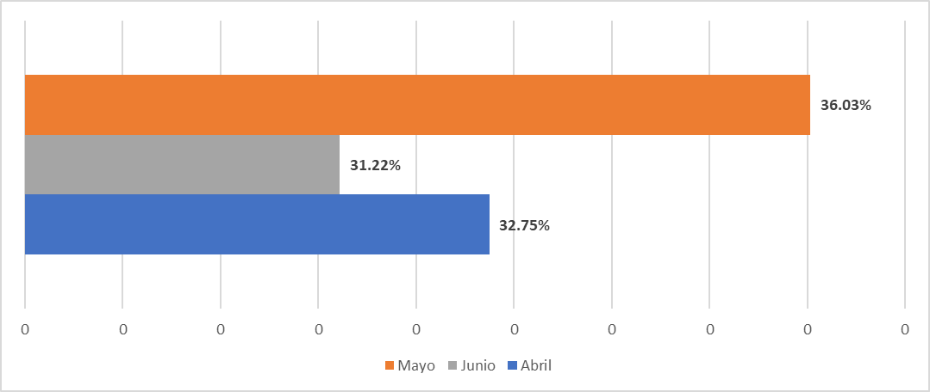

**Cuadro Nº12** – Sometidos por casos de droga por **PGR Trimestre** (abril-junio 2024)

|  |  |
| --- | --- |
| **SOMETIDOS POR CASOS DE DROGAS** | |
| **Meses** | **Cantidad** |
| Abril | 1,377 |
| Mayo | 1,532 |
| Junio | 1,323 |
| **Total** | **4,232** |

**Fuente:** Procuraduría General de la Republica. (**PGR**)

**Gráfico Nº7** – sometidos según mes por casos de droga por **PGR Trimestre** (abril-junio 2024)

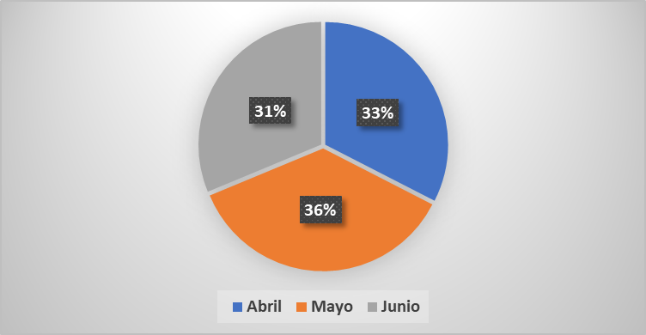

**Gráfico Nº8** – provincias con mayor sometidos por casos de droga por **PGR Trimestre** (abril-junio 2024)

**Cuadro Nº13**– Infracciones por casos de droga por **PGR Trimestre** (abril-junio 2024)

**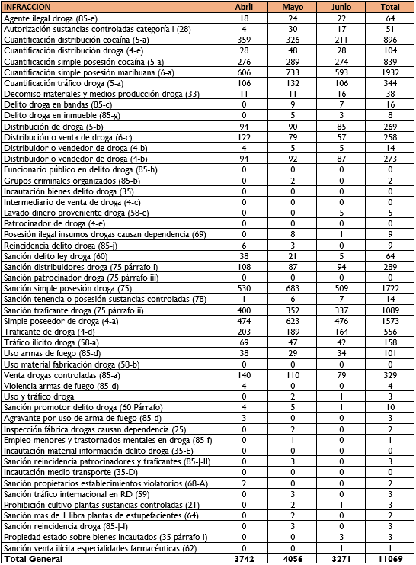**

**Fuente:** Procuraduría General de la Republica. (**PGR**)

Según las estadísticas obtenidas por la **Procuraduría General de la República (PGR)**, durante el segundo trimestre del 2024 se reportaron un total de **11,069** casos de drogas clasificados en diferentes infracciones citadas en el cuadro **Nº13,** que van desde simple posesión, distribución, trafico, patrocinador, etc.



# DEPORTADOS POR DROGAS

En el segundo trimestre Abril-junio 2024 fueron deportados al país según la **Dirección General de Migración (DGM),** un total de **114** dominicanos por violación a las leyes sobre drogas.

**Cuadro Nº14** – Deportados por casos de droga por **DGM Trimestre** (abril-junio 2024)

|  |  |
| --- | --- |
| **Dominicanos Deportados** | |
| **Delito** | **Cantidad** |
| Cocaína | 4 |
| Cocaína - Contrabando | 16 |
| Cocaína - Posesión | 6 |
| Cocaína - Vender | 12 |
| Drogas peligrosas | 17 |
| Equipo de estupefacientes: Vender | 1 |
| Heroína | 6 |
| Heroína - Posesión | 2 |
| Heroína- Contrabando | 2 |
| Heroína - Vender | 10 |
| Marihuana | 1 |
| Narcótico sintético - Contrabando | 1 |
| Narcotráfico | 33 |
| Posesión de drogas | 2 |
| Venta de narcóticos sintéticos | 1 |
| **Total general** | **114** |

**Fuente:** Dirección General de Migración. (**DGM**)

Del total de deportados, podemos observar de los datos suministrados, que la procedencia es de Estados Unidos, con un **96%** hombres y **4%** mujeres, los rangos de edades **28-37** y **38-47** son los que presentan la mayor cantidad de deportados, con un **31%** cada uno. **(ver gráfico Nº9 y Nº10)**

**Cuadro Nº15** –Procedencia de deportados por casos de droga por **DGM Trimestre** (abril-junio 2024)

|  |  |
| --- | --- |
| **País de Procedencia** | **Cantidad** |
| Estados Unidos | 114 |
| **Total general** | **114** |

**Fuente:** Dirección General de Migración. (**DGM**)

**Gráfico Nº9** – Deportados según sexo por **DGM Trimestre** (abril-junio 2024)

**Cuadro Nº16** –Deportados según rango de edad por casos de droga por **DGM Trimestre** (abril-junio 2024)

|  |  |
| --- | --- |
| **Rango de edad** | |
| 18-27 | 9 |
| 28-37 | 35 |
| 38-47 | 35 |
| 48-57 | 26 |
| 58-67 | 8 |
| Más de 68 | 1 |
| **Total** | **114** |

**Fuente:** Dirección General de Migración. (**DGM**)

**Gráfico Nº10** – Deportados según rango de edad por casos de droga por **DGM Trimestre** (abril-junio 2024)

**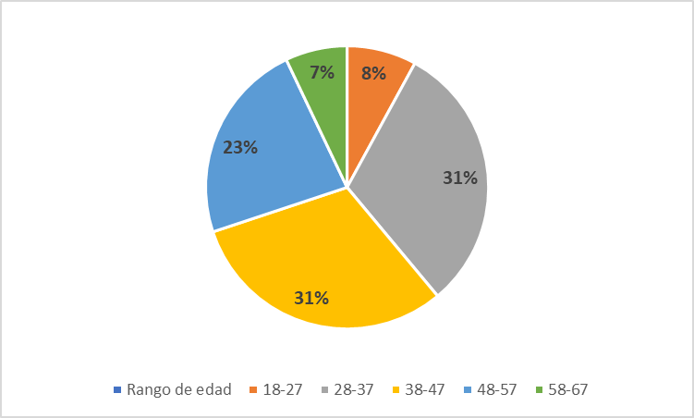**



# DIRECCION DE ESTRATEGIAS DE PREVENCION DE DROGAS Y PROMOCION DE LA SALUD.

Según los datos suministrados por **La Dirección de Estrategias de Prevención de Drogas y Promoción de la Salud** de este **Consejo Nacional de Drogas**, en el segundo trimestre Abril-junio 2024 se realizaron un total de **323** actividades preventivas, llegando a impactar unos **14,303** ciudadanos (as) de todas las edades y localizadas en todo el territorio nacional, de los cuales se trabajó con la participaron de más de 100 organizaciones, distribuidas en las áreas comunitaria, educativa, deportiva y empresarial.

**Cuadro Nº17** –Actividades preventivas realizadas y sus participantes

**Trimestre** (abril-junio 2024)

|  |  |  |
| --- | --- | --- |
| **CANTIDAD DE ACTIVIDADES Y PARTICIPANTES POR DEPARTAMENTOS** | | |
| **Dependencia** | **Cant. Actividades** | **Cant. Participantes** |
| **DEPRAL** | 32 | 626 |
| **DEPREDEPORTE** | 50 | 1,845 |
| **DEPREI** | 59 | 2,333 |
| **DPC** | 24 | 898 |
| **DRHI** | 31 | 1,256 |
| **R. NORDESTE** | 32 | 1276 |
| **R. NORTE** | 34 | 2,078 |
| **DREN** | 40 | 1,668 |
| **OZAMA** | 21 | 2,323 |
| **Total** | **323** | **14,303** |

**Gráfico Nº11** – Actividades preventivas realizadas y sus participantes

**Trimestre** (abril-junio 2024)



**DIRECCION DE ESTRATEGIAS DE ATENCION, REHABILITACION Y REINSERCION SOCIAL.**

Conforme a los datos suministrados por la **Dirección de Estrategias de Atención, Rehabilitación y Reinserción Social del Consejo Nacional de**

**Drogas (CND)**, la cual recopila información de los pacientes que demandan tratamiento en centros de rehabilitación existentes en el país, ofrece un total de **492** usuarios que demandaron tratamiento para el trimestre Abril-junio 2024, de los cuales **89%** fueron hombres y **11%** mujeres.

**Cuadro Nº18** –Tratamientos ofrecidos

**Trimestre** (abril-junio 2024)

|  |  |
| --- | --- |
| **Tratamiento** | |
| **Sustancias Psicoactivas y Conductas adictivas** | **Cantidad** |
| **Marihuana** | **149** |
| **Heroína** | **1** |
| **Morfina** | **1** |
| **Cocaína** | **178** |
| **Benzodiacepinas** | **1** |
| **Crack** | **72** |
| **Hipnóticos/Sedantes** | **1** |
| **Inhalantes** | **4** |
| **Metadona** | **5** |
| **Éxtasis** | **1** |
| **Alcohol** | **35** |
| **Tabaco** | **23** |
| **Otros Opiáceos** | **5** |
| **Otros Drogas** | **5** |
| **Conductas Adictivas** | **11** |
| **Total** | **492** |

**Gráfico Nº12** – Tratamientos ofrecidos por sustancias

**Trimestre** (abril-junio 2024)

**Gráfico Nº13** – Tratamientos ofrecidos según sexo

**Trimestre** (abril-junio 2024)

**Cuadro Nº19** –Tratamientos ofrecidos según rango de edad

**Trimestre** (abril-junio 2024)

|  |  |
| --- | --- |
| **Rango de edad** | |
| **Edades** | **Cantidad** |
| Menos de 10 | **0** |
| Edad 10-18 | **81** |
| Edad 19-23 | **44** |
| Edad 24-35 | **153** |
| Edad 36-49 | **157** |
| Edad 50-64 | **52** |
| Más de 65 | **5** |
| **Total** | **492** |

**Gráfico Nº14** – Tratamientos ofrecidos por rango de edad

**Trimestre** (abril-junio 2024)

